Муниципальное казенное дошкольное образовательное учреждение Новосибирского района
Новосибирской области - детский сад комбинированного вида «Капелька»
(МКДОУ - детский сад «Капелька»)

Диагностическая карта первичного обследования речи детей дошкольного возраста.

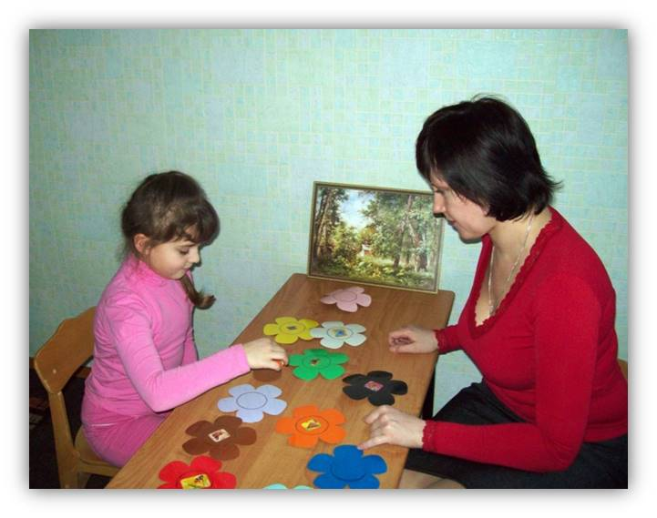

Составитель: учитель-логопед Евдокимова О.А.

2017/2018

Диагностическая карта первичного обследования речи детей дошкольного возраста.
Фамилия, имя ребенка ____________________________________ Группа _________________________________________________
Дата рождения ___________________________________________ Дата обследования _______________________________________

Анамнестические данные из медицинской карты.
_______________________________________________________________________________________________________________________________
Беседа (отметить особенности коммуникативной сферы).
- Назови свое имя, фамилию.
- Расскажи о своей семье: сколько человек в твоей семье? Кто работает? Кто учится?
- Расскажи, где ты живешь?
- С кем ты дружишь (во дворе, в детском саду)?
- В какие игры ты играешь с друзьями?
______________________________________________________________________________________________________________________________

Исследование неречевых психических функций.
1. Слуховое восприятие: воспроизведение ритма --..-, -..--, --…, …--- __________________________________________________________________
2. Зрительное восприятие: различение цвета (красный, оранжевый, желтый, зеленый, голубой, синий, белый, розовый, черный)______________
3. Ориентировка в схеме собственного тела: показать правую, левую руку, правое, левое ухо ____________________________________________
4. Складывание картинок из частей _____________________________________________________________________________________________
5. Складывание фигур из палочек по образцу _____________________________________________________________________________________
Строение артикуляционного аппарата.
_______________________________________________________________________________________________________________________________
Моторная сфера.
- Состояние общей моторики (прыжки, хлопки ногами, руками) ________________________________________________________________
- Состояние ручной моторики («Кольцо», «Ножницы») ________________________________________________________________________
- Состояние мимической мускулатуры (закрыть правый, левый глаз, нахмурить брови, надуть щеки)_________________________________
- Состояние артикуляционной моторики («Окошко», «Трубочка», «Часики», «Лошадка») __________________________________________
Импрессивная речь.
- Понимание существительных (по картинкам) _______________________________________________________________________________
- Умение обобщать (игрушки, одежда, обувь, посуда, мебель, овощи, фрукты, птицы) ______________________________________________
- Понимание форм словоизменения (глаз - глаза, стул - стулья, лист - листья, окно - окна) _____________________________________________
Фонематическое восприятие.
- Показать картинки: мышка - мишка, корка - горка ___________________________________________________________________________
- Показать картинки: цвет - свет, речка - редька _______________________________________________________________________________
Экспрессивная речь.
- Назвать по темам: мебель _________________________________________________________________________________________________
овощи _________________________________________________________________________________________________
Грамматический строй речи.
- Рот - рты Река - ____________ Ухо - _________________
- «Много чего?» Шаров - ___________ Ключей - ______________
- Назови: Оранжевый апельсин ____________ Голубая бабочка ________
- Где стоит машина? ____________________________ Где едет машина? ____________________
- «Назови ласково» Забор - _____________ Носок - _____________________________
Звукослоговая структура слова.
Повтори: самолет _________________ скворец ___________________ фотограф ________________ микстура _______________ погремушка __________________________ Сестренка развешивает простыни._____________________________
В универсаме продают продукты. _________________________________________
Звукопроизношение.
[C]  [С’] [З]  [З’]  [Ц] | [Ш]  [Ж] [Ч]  [Щ] | [Л]  [Л’] | [Р]  [Р’] | Другие звуки
Динамическая сторона речи.
________________________________________________________________________________________________________________________________

Фонематическое восприятие, фонематический анализ и синтез.
Повтори: ба-па-ба ____________________________ па-ба-па ________________ за-са-за __________________ тя-та-тя ________________________
Выделение начального ударного из слов:
астра ________________________ озеро _______________________ уши _________________________ иглы _______________________________

Заключение: _______________________________________________________________________________________________________________________________________________________________________________________________________________________________________________________________
______________________________________________________________________________________________________________________________________________________________________________________________________________________________________________________________
______________________________________________________________________________________________________________________________
Рекомендации: _______________________________________________________________________________________________________________________________________________________________________________________________________________________________________________________________________________________________________________________________________________________________________________________________________________________________________________________________________________________________________________________________________________________________________________________________________________________________________________________________

